Лабораторная работа № 7

Тема: Создание модели съемочной камеры.
Цель работы: Изучение особенностей размещения и настройки камер в объектной композиции реализуемого сценария.
Задание для выполнения: Трехмерная графическая композиция с несколькими камерами.
Ход выполнения задания:
Добавим несколько нацеленных(target) камер воспользовавшись панелью Create => Cameras => Standart. После добавления камеры выбираем местоположение и направление.
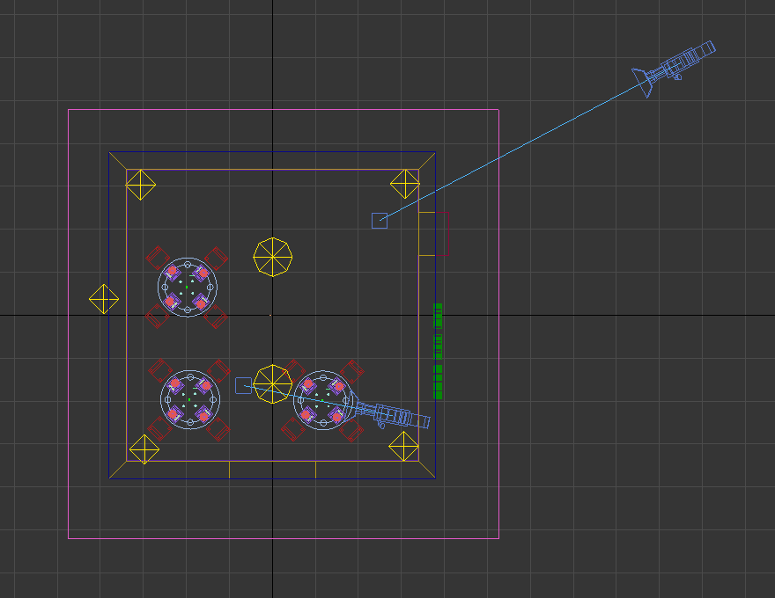
Рисунок 1 – Добавленные камеры
После настройки камеры появляется возможность отрендерить изображение с точки видимости камеры. Для этого выбираем пункт Cameras меню видимости viewpoint и номер камеры. Рендеринг с камер представлен нарисунке 2.
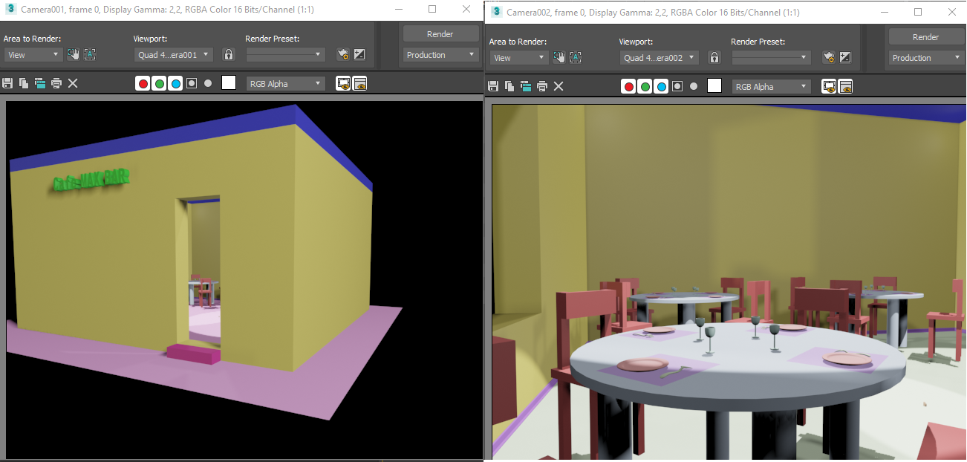
Рисунок 2 – Рендеринг обьектов с камер

